Manual Mediawiki

DESPLEGANDO LA APLICACIÓN MEDIAWIKI

Índice

1. Instalación
2. Troubleshooting

**Introducción:**

En esta práctica se va a desplegar la aplicación mediawiki para ver sus distintas versiones.

**Instalación:**

Vamos a crear distintos contenedores usando etiquetas distintas al indicar el nombre de la imagen, posteriormente accederemos a la aplicación y podremos ver la versión instalada:

Las instrucciones cargan las imágenes de mediawiki en la versión latest que es la última.

En primer lugar, vamos a instalar la última versión: $ docker run -d -p 8080:80 --name mediawiki1 mediawiki.

Si accedemos a la ip de nuestro ordenador, al puerto 8080, podemos observar que versión hemos instalado. A continuación, vamos a instalar otra versión de la mediawiki, la 1.36.3, creamos otro contenedor con otro nombre y mapeamos otro puerto: docker run -d -p 8081:80 --name mediawiki2 mediawiki:1.36.3

Si accedemos a la ip de nuestro ordenador, al puerto 8081, podemos observar que hemos instalado la versión 1.36.3: Y finalmente vamos a instalar otra versión en otro contenedor: docker run -d -p 8082:80 --name mediawiki3 mediawiki:1.35.5

Si accedemos a la ip de nuestro ordenador, al puerto 8082, podemos observar que hemos instalado la versión 1.31.12:

Ya se ha generado el contenedor mediawiki1,2,3 en la puerta 8080:80 una pantalla con la versión de la mediawiki

Pasos a realizar:

En primer lugar, vamos a instalar la última versión con el comando:

$ docker run -d -p 8080:80 --name mediawiki1 mediawiki

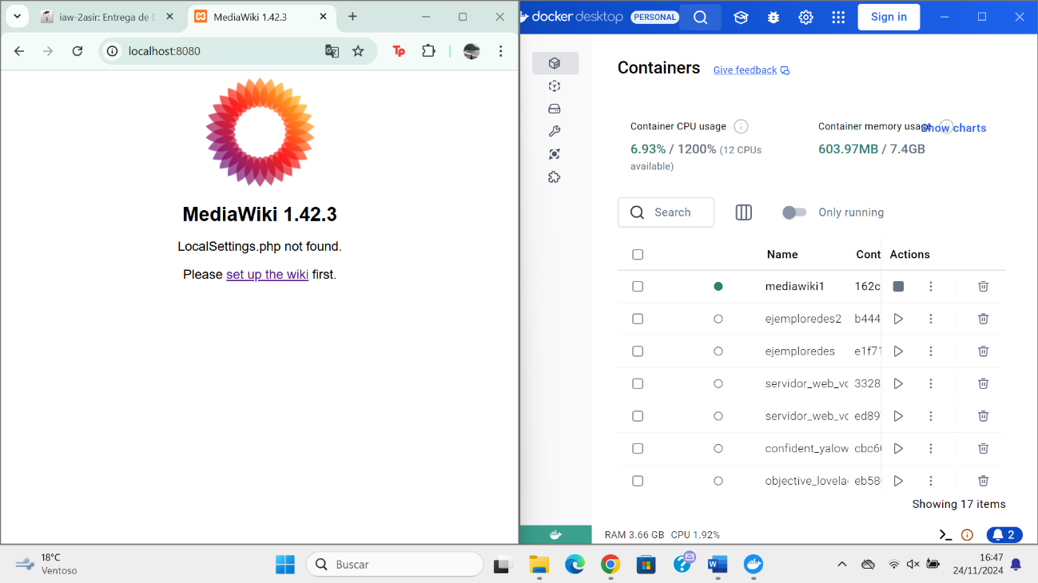

Si accedemos a la ip de nuestro ordenador, al puerto 8080, podemos observar que versión hemos instalado. A continuación, vamos a instalar otra versión de la mediawiki, la 1.36.3.

Creamos otro contenedor con otro nombre y mapeamos otro puerto:

$ docker run -d -p 8081:80 --name mediawiki2 mediawiki:1.36.3

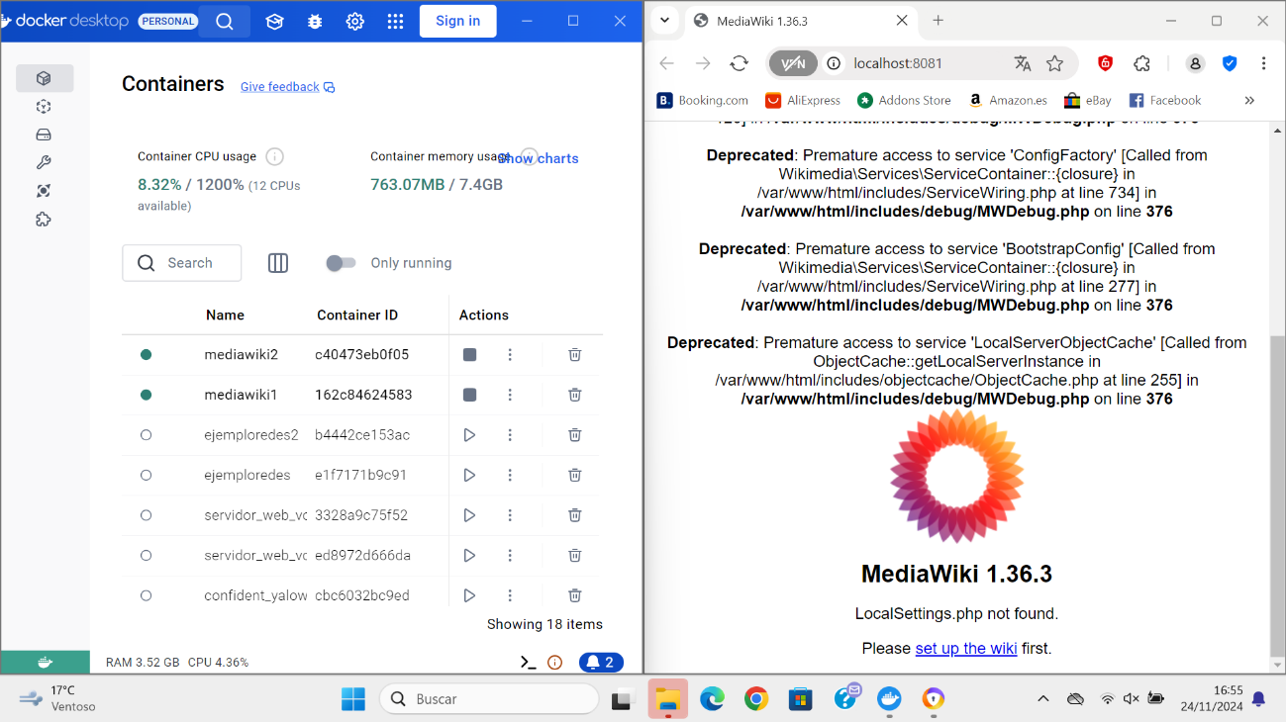

Si accedemos a la ip de nuestro ordenador, al puerto 8081, podemos observar que hemos instalado la versión 1.36.3:, aunque nos dice que está obsoleta.

Y finalmente vamos a instalar otra versión en otro contenedor:

$ docker run -d -p 8082:80 --name mediawiki3 mediawiki:1.35.5

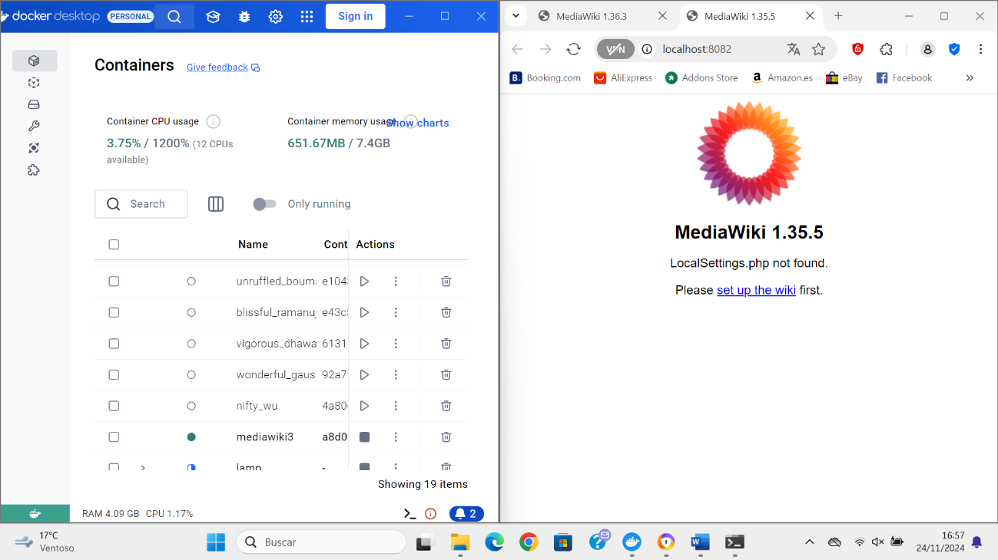

Si accedemos a la ip de nuestro ordenador, al puerto 8082, podemos observar que hemos instalado la versión 1.31.12.

**Thoubleshotting:**

Uno de los problemas que se ha tenido al hacer esta practica ha sido el cambio de nombres de los archivos y de las carpetas por parte de github. Por ejemplo el nombre de la carpeta MediaWiki ahora se llama MadiaWiki.